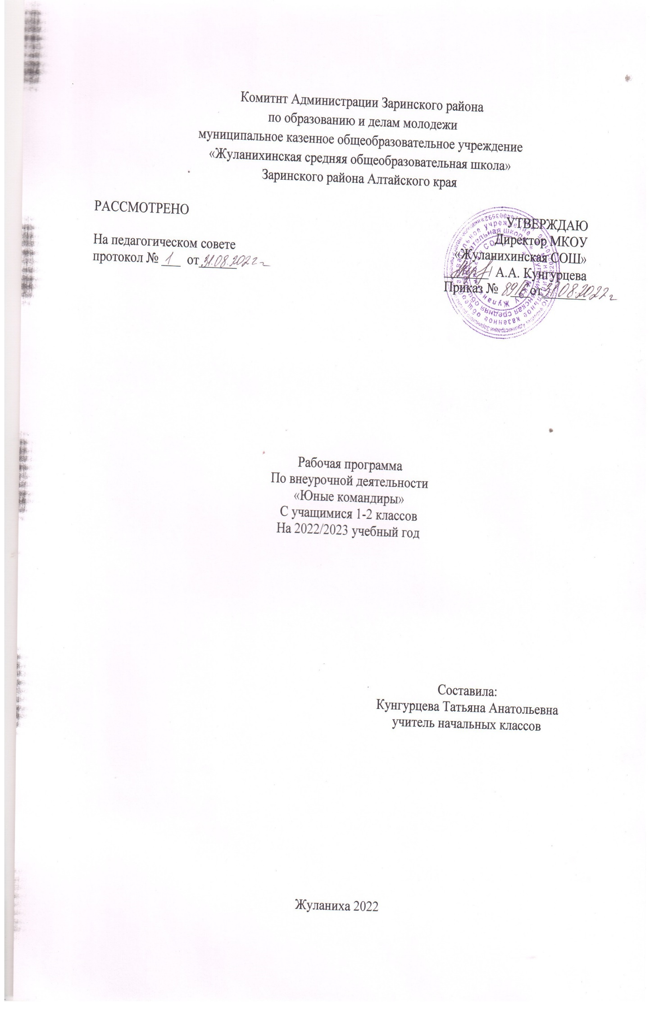

**Пояснительная записка**

Рабочая программа внеурочной деятельности «Юные командиры» разработана на основе авторской программы внеурочной деятельности «Юные авиаторы» В.А Горский (Примерные программы внеурочной

деятельности. Начальное и основное образование/В.А.Горский, А.А.Тимофеев, Д.В.Смирнов; под ред. В.А.Горского. – М.:Просвещение, 2011.)

**Направление –** физкультурно-спортивное и оздоровительное

**Отличительные особенности.**

Военно-патриотическое и физкультурно-спортивное воспитание – образовательная технология двойного назначения, поскольку всеми доступными формами вооружает юного гражданина важнейшими морально-психологическими качествами, необходимыми как будущему защитнику Родины, так и вполне мирному человеку. В школе ребята укрепляют силу воли и вырабатывают у молодых людей терпение.

**Новизна.**

Воспитательная программа «Юные командиры» способствует военно-патриотическому воспитанию подростков, формированию основы для их подготовки к достойному служению Отечеству на гражданском или военном поприще.

Деятельность направлена на возрождение передовых традиций российского образования, самобытной культуры, подготовку молодёжи к воинской службе и развитию кадетского движения.

**Актуальность.**

* условиях становления гражданского общества и правового государства необходимо осуществлять воспитание личности, способной управлять собственной жизнью и деятельностью, готовой рассчитывать на собственные силы, собственным трудом обеспечивать свою материальную независимость. В формировании такой личности ощутимый вклад должна внести современная школа в физкультурно-спортивном и оздоровительном направлении.

**Цели**:

* подготовка несовершеннолетних граждан к профессиональному служению Отечеству на гражданском и военном поприще,
* формирование у учащихся общей культуры, личностных качеств гражданина, воспитание спортивных достижений на духовных и нравственных основах, обеспечивающих служение Отечеству, создание основы для осознанного выбора профессии.

**Задачи:**

* формировать нравственное отношение к историческому героическому прошлому России, культуре ее народов, ее природе;
* формировать чувство гражданской ответственности за судьбу страны, народа, готовность защищать интересы государства;
* развивать чувство уважения к старшему поколению, его героическому прошлому;
* через изучение и принятие народных традиций и культуры развивать творческие способности учащихся;
* вовлекать учащихся в социально значимую деятельность, направленную на милосердие, благотворительность, развивать у них общественную активность;
* развивать чувство национального достоинства на основе толерантного отношения к другим народам России, не допускать проявлений национального экстремизма в молодежной среде;
* воспитывать у молодежи непринятие агрессии, насилия и войны;
* способствовать физическому развитию учащихся, развивать чувство ответственности за свое здоровье и образ жизни, создавать условия для возможности занятий спортом и физической культурой.

**Сроки реализации программы внеурочной деятельности.**

Программа рассчитана на 2 года

**Изменения, внесенные в рабочую программу.**

Программа «Юные командиры» для 3-4 класса является продолжением программы для 1-2 класса и продолжает изучение Вооруженных Сил Российской Федерации и знакомятся с особенностями Военно-воздушных сил Российской Федерации. Авторская программа «Юные авиаторы» модифицирована с учетом некоторых изменений:

* программа разработана для внедрения в сельской местности и на её территории нет военно-воздушных училищ, академий и клубов юных

летчиков, поэтому часы данного раздела изменены на строевую подготовку;

* часы физической и психологической подготовки военных летчиков тоже заменены на физкультурно-спортивную и строевую подготовку;
* на основании учебного плана внеурочной деятельности внесены изменения в распределение часов: авторская программа – 70 часов, а так как в 3 и 4 классе по 34 учебных часа, до уменьшились часов до 68 часов.

**Количество учебных часов.**

Курс включает проведения 1 часа в неделю, 34 занятия за учебный год в 1и 2 классе.

**Возраст детей, участвующих в реализации данной программы.** Возраст детей 7-10 лет 1-2 классы)

**Формы и режим занятий:**

Продолжительность занятий – 1 и 2 класс - 45 минут 1 раз в неделю.

**Виды деятельности**:спортивно-игровая,познавательная.

Основными формами внеурочной работы является: групповые занятия, индивидуальные занятия, участие в соревнованиях различного ранга, теоретические занятия, культурно-массовые мероприятия, участие в конкурсах и смотрах.

**Другие виды деятельности:**

* учебные занятия;
* поисковая работа;
* встречи с ветеранами, воинами запаса и военнослужащими;
  + проведение мероприятий, связанных с памятными (победными) днями России, боевыми традициями армии.

**Ожидаемы результаты**

- Создание благоприятных условий для интеллектуального, нравственного, эмоционального, психического, физического формирования личности, всемерного роста их способностей и творческого потенциала.

* Воспитание у детей любви к Родине и её традициям, верности конституционному долгу, ответственности перед обществом за судьбу Отечества.
* Обеспечение получения детьми основного общего, среднего (полного) общего образования в пределах государственных образовательных

стандартов на повышенном уровне, начальных профессиональных знаний и

навыков, необходимых для осознанного выбора профессии на гражданском или военном поприще.

Формирование у детей высокой общей культуры, нравственных и морально-психологических, деловых и организационных качеств, способствующих выбору жизненного пути в пользу высоконравственного и ответственного служения своему народу.

* Привитие детям чувств чести и достоинства, гражданственности, уважения к правам и свободам человека.

В результате изучения данного курса **личностных** результатов:

* определять и высказывать под руководством педагога самые простые общие для всех людей правила поведения при сотрудничестве (этические нормы);
* в предложенных педагогом ситуациях общения и сотрудничества, при поддержке других участников группы и педагога, делать выбор, как поступить, опираясь на этические нормы;
* уважение к своему народу, к другим народам, принятие ценностей других народов;
* ценить и принимать следующие базовые ценности: «добро», «терпение», «родина», «природа», «семья», «мир», «настоящий друг», «справедливость», «желание понимать друг друга», «понимать позицию другого», «народ», «национальность» и т.д.
* оценка жизненных ситуаций и поступков героев художественных текстов с точки зрения общечеловеческих норм, нравственных и этических ценностей, ценностей гражданина России.

**Метапредметные** результаты:

***Регулятивные УУД:***

* определять и формулировать цель деятельности с помощью педагога;
* проговаривать последовательность действий;
* учиться высказывать свое предположение (версию);
* учиться работать по предложенному педагогом плану;
* учиться отличать верно выполненное задание от неверного;
* учиться совместно с педагогом и другими учениками давать эмоциональную оценку деятельности товарищей.

***Познавательные УУД:***

* уметь строить рассуждения в форме связи простых суждений об объекте, его строении, свойствах и связях;
* владеть общим приемом решения учебных задач;
* осуществлять расширенный поиск информации с использованием ресурсов библиотеки, образовательного пространства родного края (малой родины);
* учиться добывать новые знания: находить ответы на вопросы,

используя свой жизненный опыт, информацию, полученную от педагога, и используя учебную литературу;

* осуществлять поиск необходимой информации для выполнения учебных заданий;

***Коммуникативные УУД:***

* учиться выражать свои мысли;
* учиться объяснять свое несогласие и пытаться договориться;
* овладевать навыками сотрудничества в группе в совместном решении учебной задачи.
* соблюдать простейшие нормы речевого этикета: здороваться, прощаться, благодарить.;
* отстаивать свою точку зрения, соблюдая правила речевого этикета;
* критично относиться к своему мнению. Уметь взглянуть на ситуацию с иной позиции и договариваться с людьми иных позиций.
* участвовать в работе группы, распределять роли, договариваться друг с другом. Предвидеть последствия коллективных решений.

**Формы подведения итогов реализации программы -** конкурсы,олимпиады, тесты ,смотр строя и песни.

Учебный план

|  |  |  |  |  |  |  |  |
| --- | --- | --- | --- | --- | --- | --- | --- |
| № |  |  |  | Количество часов | | |  |
| п/п | Разделы программы | | |  |  |  |  |
| Всего | 1 год | 2 год |  |
|  |  |
|  |  | | |  |  |  |  |
| 1 | Вводное занятие. Вооруженные Силы | | | 4 | 2 | 2 |  |
|  | Российской Федерации | |  |  |  |  |  |
|  |  | | |  |  |  |  |
| 2 | Краткая история Военно-воздушных | | | 10 | 5 | 5 |  |
|  | Сил России |  |  |  |  |  |  |
| 3 | Спортивная и строевая подготовка | | | 20 | 10 | 10 |  |
|  |  | | |  |  |  |  |
| 4 | Подвиги воинов, отраженные в | | | 10 | 5 | 5 |  |
|  | литературе, | музыке, | живописи, |  |  |  |  |
|  | скульптуре. Музеи боевой славы | | |  |  |  |  |
| 5 | Физическая подготовка воина | | | 10 | 5 | 5 |  |
|  |  |  | |  |  |  |  |
| 6 | Подготовка | компьютерной | | 10 | 5 | 5 |  |
|  | презентации по истории | |  |  |  |  |  |
| 7 | Итоговая конференция | | по истории | 4 | 2 | 2 |  |
|  | Военно-воздушных Сил России | | |  |  |  |  |
|  |  | Итого: |  | 68 | 34 | 34 |  |
|  |  |  |  |  |  |  |  |

УЧЕБНО-ТЕМАТИЧЕСКОЕ ПЛАНИРОВАНИЕ 1-2 КЛАСС

|  |  |  |  |  |
| --- | --- | --- | --- | --- |
| **№ п/п** | **Разделы программы и темы занятий** | **Всего часов** | **Теория** | Практика |
| 1 | Правила внутреннего распорядка. | 1 | 1 |  |
| 2 | Понятие об особенностях воздушных границ России | 1 | 1 |  |
| 3 | Первые сверхдальние и трансатлантические перелёты российских лётчиков | 1 | 1 |  |
| 4 | Основание Военно- воздушного флота | 1 | 1 |  |
| 5 | Строительство дирижаблей, планеров и самолётов в СССР | 1 | 1 |  |
| 6 | Самолёты Великой Отечественной войны1941-1945 гг | 1 | 1 |  |
| 7 | Структура современных ВВС России | 1 | 1 |  |
| 8 | Строевая стойка. | 1 |  | 1 |
| 9 | Выполнение команд(«Равняйсь», «Смирно», «Вольно», «3аправиться»). | 1 |  | 1 |
| 10 | Выполнение команд(«Равняйсь», «Смирно», «Вольно», «3аправиться»). | 1 |  | 1 |
| 11 | Повороты на месте. | 1 |  | 1 |
| 12 | Движение строевым шагом. | 1 |  | 1 |
| 13 | Движение строевым шагом. | 1 |  | 1 |
| 14 | Выход из строя и возвращение в строй. | 1 |  | 1 |
| 15 | Выход из строя и возвращение в строй. | 1 |  | 1 |
| 16 | Движение с песней строевым шагом. | 1 |  | 1 |
| 17 | Движение с песней строевым шагом. | 1 |  | 1 |
| 18 | Лётчики нашей страны: от М.Н.Ефимова и В.П.Чкалова до Ю.А.Гагарина | 1 | 1 |  |
| 19 | Сверхдальние перелёты советских лётчиков | 1 | 1 |  |
| 20 | Подвиги советских лётчиков в период Великой Отечественной войны. | 1 | 1 |  |
| 21 | «Повесть о настоящем человеке» Б.Полевого | 1 | 1 |  |
| 22 | Музеи боевой славы | 1 | 1 |  |
| 23 | Понятие об авиационных технических видах спорта | 1 | 1 |  |
| 24 | Требования безопасности при выполнении стрельб. | 1 | 1 |  |
| 25 | Прицеливание и стрельба из пневматического оружия | 1 |  | 1 |
| 26 | Прицеливание и стрельба из пневматического оружия | 1 |  | 1 |
| 27 | Работа в сети Интернет | 1 |  | 1 |
| 28 | Сбор и анализ информации по военно-воздушной тематике. | 1 |  | 1 |
| 29 | Оформление собранных материалов. | 1 |  | 1 |
| 30 | Оформление презентации по истории Военно- воздушных сил РФ | 1 |  | 1 |
| 31 | Представление компьютерных презентаций. | 1 |  | 1 |
| 32 | Подведение итогов работы по программе. | 1 |  | 1 |
| 33 | Проведение итоговой конференции | 1 |  | 1 |
| 34 | Проведение итоговой конференции | 1 |  | 1 |

Итого: 34 часа

**Содержание программы**

1. **Вводное занятие.**

Понятие об особенностях воздушных границ России. Флаг Военно-воздушных сил Российской Федерации. Профессии в Военно-воздушных силах РФ, должности, звания и знаки различия специалистов, работающих в российских ВВС. Ордена и медали, учреждённые для российских военных летчиков. Воздушные трассы и аэропорты России.

***Практическая работа*:**составление словарика авиационных терминов;рисование самолётов различного типа.

1. **Краткая история Военно-воздушных сил Российской Федерации.**

Первые сверхдальние и трансатлантические перелёты российских

(советских) лётчиков. Основание Военно-воздушного флота. ОСОАВИАХИМ, ДОСААФ и РОСТО. Строительство дирижаблей, планеров

* самолётов в СССР. Российские авиастроители. Самолёты Великой Отечественной войны 1941—1945 гг. Структура современных ВВС России.

***Практическая работа***:рисование,моделирование самолётов различноготипа из бумаги, картона.

1. **Военно-воздушные училища, академии и клубы юных лётчиков.**

Первые объединения любителей воздухоплавания и авиации. Первые школы лётчиков в России. Учебные заведения гражданской авиации. Военно-воздушная академия им. Ю. А. Гагарина. Инженерная военно-воздушная академия им. Н. Е. Жуковского.

1. **Подвиги российских лётчиков, отражённые в ли тературе, музыке, живописи, скульптуре.**

Лётчики нашей страны: от М. Н. Ефимова и В. П. Чкалова до Ю. А. Гагарина. Сверхдальние перелёты советских лётчиков. Подвиги советских лётчиков в период Великой Отечественной войны. Трижды Герои Советского Союза И. Н. Кожедуб, А. И. Покрышкин. «Повесть о настоящем человеке» Б. Полевого. Стихи и песни о лётчиках и космонавтах. Отражение в изобразительном искусстве, музыке и литературе подвигов российских лётчиков. Музеи боевой славы.

***Практическая работа***:рисование,моделирование самолётов различноготипа из бумаги, картона и т. п.; конкурс эрудитов.

Беседа о личностных качествах, способствующих успеху в лётном деле. Понятие о психологических тренингах и физической подготовке военного лётчика. Понятие об авиационных технических видах спорта.

***Практическая работа***:подготовка и проведение спортивных состязанийна выявление уровня физической подготовки обучающихся.

1. **Подготовка компьютерной презентации по истории Военно-воздушных сил Российской Федерации**

Работа в сети Интернет, сбор и анализ информации по военно-воздушной тематике. Оформление собранных материалов.

***Практическая работа***:представление и защита подготовленныхкомпьютерных презентаций.

7**.** **Итоговая конференция по истории Военно-воздушных сил** **Российской Федерации.**

Подведение итогов работы по программе. Подготовка конференции по истории Военно-воздушных сил.

***Практическая работа***:проведение итоговой конференции.

**Методическое обеспечение**

Организационной основой воспитания в классе является спортивная и военизированная составляющая, определяющая уклад жизни.

1. Структурное построение (класс (взвод), отделение с определением должностей «заместитель командира взвода», «командиры отделений»,
2. Внутренний порядок (распорядок дня, обязанности участников образовательного процесса и их права, символика)
3. Определенные требования к поведению воспитанников и дисциплине в классе.
4. Обязательное участие в общешкольных мероприятиях.
5. Информирование воспитанников о Днях воинской славы России (классные часы, групповые беседы, просмотр видеофильмов).

**Материальная база:**

* Кабинет ОБЖ – 1
* Спортивный зал – 1
* Спортивные площадки на территории школы – 1
* Медицинские кабинеты – 1
* Кабинет информатики -1

Мультимедийные программные продукты.